Korespondensi dengan jurnal Biosaintifika
(Internasional bereputasi terindeks scopus Q4)

- Submit
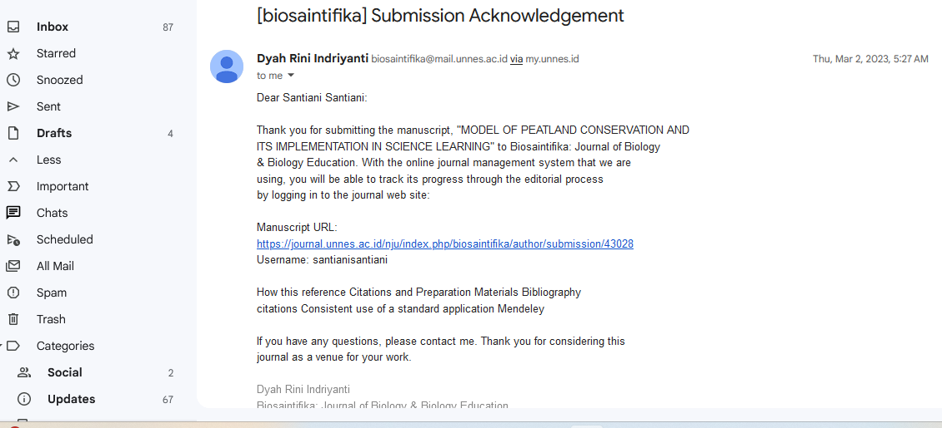

- Review round 1
